***Gestion de l’affichage du graphique et de la courbe(Romain)***

*1-Affichage du graphique :*

Subdivisions

700 pixels

300 pixels

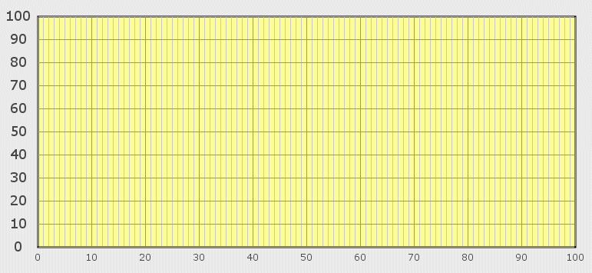

|  |  |
| --- | --- |
| void graph(){  fill(253,253,150);  stroke(0);  strokeWeight(2);  rect(240,120,700,300);  strokeWeight(1);  for(byte x = 0;x <=100; x++){  if(x%10 == 0){  stroke(150);  line(240 + 7 *x, 418,240 + 7*x, 121);    fill(70);  textFont(font12);  textAlign(CENTER,BOTTOM);  text(x, 240 +7*x, 440);  }  else{  stroke(200);  line(240 + 7 *x, 418,240 + 7*x, 121);  }  }    for(byte y = 0; y <= 100; y++){  if(y%10 == 0){  stroke(150);  line(241,420-3*y,938, 420-3*y);  fill(70);  textFont(font18);  textAlign(CENTER,BOTTOM);  text(y, 215, 430-3*y);  }  }  } | Fonction dédier à la gestion du graphique  Création d’un rectangle de 700X300 pixels de couleur Jaune palle avec une bordure de couleur noir de 2 pixels.  Epaisseur des bords de 1 pixels  Pour x = 0 jusqu’à x <= 100 alors:  Si x est une dizaine alors :  Créer une subdivision de couleur gris foncé    Ecrire un texte qui comporte chaque dizaine de couleur gris très  foncé de taille 12 pixels    Sinon :  Créer une subdivision de couleur gris clair avec un espacement de 7  pixels  Fin si .  Fin pour.  Pour y = 0 jusqu’à y <=100 alors :  Si y est une dizaine alors :  Créer un subdivision sur l’axe des ordonnées de couleur gris foncé    Ecrire un texte qui comporte chaque dizaine de couleur gris très  foncé de taille 18 pixels  Fin si.  Fin pour. |

*2-Affichage de la courbe sur le graphique:*

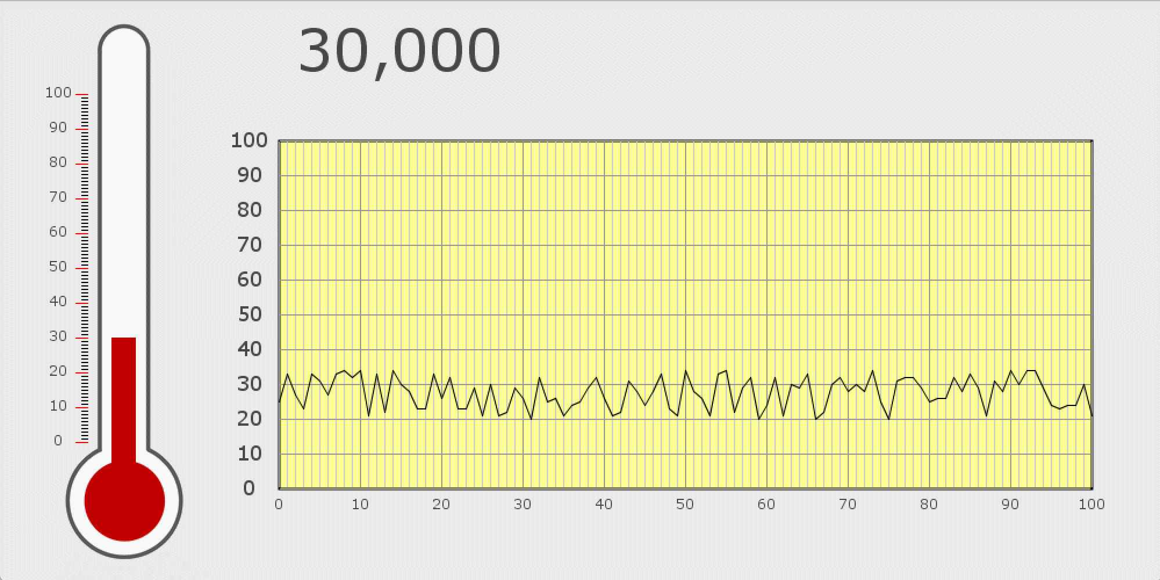

300 px

700 px

120 px

240 px



7 px

|  |  |
| --- | --- |
| void courbe(){  stroke(0);  for(byte i =0; i < 100; i++){  line(240+7*i,420-(tempHistory[i]*3), 240+7*(i+1), 420-(tempHistory[i+1]*3));  }  } | Fonction de la courbe :  Couleur du trait en noir  Pour i = 0 jusqu’à i < 100 avance de 1 pas alors :  Dessiner un trait *  Fin pour. |

*Pour ce faire un trait à besoin de 4 informations X1,Y1,X2,Y2 :

X1 : Est le point de départ sur l’axe des abscisse du temps en seconde ici notre rectangle commence à 240 pixels donc pour avancer dans le temps on lui rajoute 7(c’est le nombre de pixel d’espacement entre chaque subdivisons) on le multiplie par i selon le temps, ce qui nous donne pour X1: 240+7*i,

Y1 : Est le point de départ sur l’axe des ordonnées de la température, ici notre graphique commence à 120 pixels mais notre point 0 se trouve à 120 + 300 donc à 420 pixels, maintenant nous devons convertir notre température en pixel pour ce faire on récupère une température dans notre tableau celons la valeur de i on la multiplie par 3 (c’est l’espacement entre les subdivisons sur l’axe des ordonnées). Maintenant nous devons soustraire à 420 notre conversion de température en pixel ce qui nous donne pour Y1 : 420 - (tempHistory[i]*3).

X2: Est le point final de notre trait sur l’axe des abscisse c’est à dire une subdivisions plus loin donc 7 pixel(c’est le nombre de pixel d’espacement entre chaque subdivisons) donc pour ce faire on rajoute 1 à la variable i donc ce qui nous donne pour X2 : 240+7*(i+1)

Y2 : Est le point de final de notre trait sur l’axe des ordonnées c’est à dire notre seconde température